学校名 | 広島皆実高等学校
所在地 | 広島市南区出汐二丁目４－７６
ＨＰ | https://www.minami-h.hiroshima-c.ed.jp/
令和６年度  交流内容 | 【広島皆実高等学校・大新高等学校 第34回友好親善交流会】  令和６年度は10月20日（日）～10月24日（木）の日程で大新高等学校が広島皆実高校にいらっしゃいました。  第１日目：来広、ホストファミリーとの対面  第２日目：親善交流式典、授業参加および交流  第３日目：授業参加および交流、継灯式参加、韓国人原爆犠牲者慰霊碑参拝  第４日目：宮島観光、神楽鑑賞  第５日目：送別会、記念撮影、帰国  大新高校生徒12名が本校第１学年生徒６名、第２学年生徒６名の家庭にホームステイをし、皆実高校の授業を体験したり、広島の名所を訪れたりしました。授業では、１・２年のすべての普通科の教室で大新高校の生徒が体験できるようプログラムを組み、直接コミュニケーションをとることができるようにしたことで、両校の生徒にとって得難い経験を積むことができました。また、４泊５日のホームステイを受け入れ、日本と韓国の文化を肌で感じたりする中で、コミュニケーション能力を養い、異文化理解を深め、自己の視野を広げる機会とすることができました。  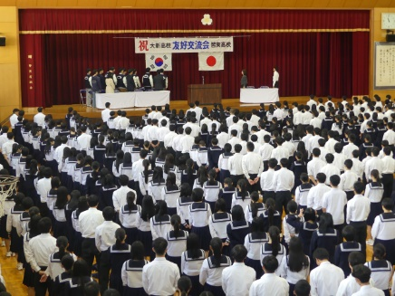  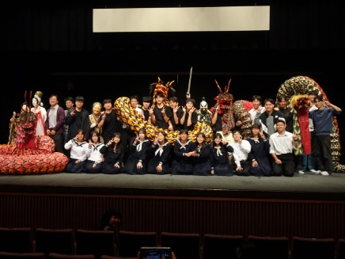
今後の  交流予定 | 令和７年度  【訪問】  広島皆実高等学校・大新高等学校 第35回友好親善交流会

